月度投资者信心调查专报

（2015年第4期 总第85期）

中国证券投资者保护基金有限责任公司
2015年4月28日
中国证券市场投资者信心指数简介
为了解我国证券市场投资者在当前经济和市场环境下的投资心理和预期变化，2008年4月，投保基金公司在借鉴国内外投资者信心理论研究和调查工作实践的基础上，自主编制中国证券市场投资者信心指数。该指数以月度为单位，从国内经济基本面、国内经济政策、国际经济和金融环境、股票估值指标、大盘乐观指标、大盘反弹指标、大盘抗跌指标、买入指标八个指标进行描述。
中国证券市场投资者信心指数数值介于0-100之间，50为中性值。指数大于50时，表示投资者中持乐观、积极看法的比例大于持悲观、消极看法的比例，投资者信心整体偏向乐观。指数值越高，表示投资者信心越强。指数小于50时，表示投资者中持乐观、积极看法的比例小于持悲观、消极看法的比例，投资者信心整体偏向悲观。

2015年4月中国证券市场投资者信心调查分析报告

本次证券投资者信心调查从2015年4月17日起依托投保基金公司投资者调查固定样本库进行，其中包括1,295名个人投资者和186名一般机构投资者，共发放问卷1,481份。截至4月28日，收回有效问卷1,386份，有效问卷回收率达到93.6%。
调查结果显示，4月份中国证券市场投资者信心指数达到65.2，同比大幅上升26.6%，环比下降7.5%，投资者信心保持乐观。2015年以来，投资者信心指数虽有小幅波动，但始终处于高位，投资者信心指数自去年6月起已连续十一个月处于乐观区间。子指数方面，国内经济基本面、国内经济政策指数较上月分别下降了6.3和5.3，国际经济金融环境指数下降4.3；大盘乐观和大盘抗跌指数分别下降8.7和4.4，大盘反弹指数微升0.1，与上月基本持平，买入指数环比降幅较大，较上月下降10.1；股票估值指数本月微降0.1，值得注意的是，股票估值指数已连续三个月小幅下降，在大盘强势震荡向上过程中，投资者对于股票估值水平越发谨慎。
4月，改革政策红利继续释放，在流动性维持相对宽裕的背景下，融资余额、证券客户结算资金及新增开户数持续增长，反映出新一轮大规模增量资金积极入市。27日，上证综指最终收报4,527.40点，与3月最后一个交易日收盘价（3,747.90）相比累计上涨20.8%，创出2008年2月22日以来的收盘新高。虽然A股市场未来有望进一步攀升，但也不能忽视一季度宏观经济和企业盈利数据偏弱对于市场未来走势的影响，市场阶段性调整的可能性进一步增大，投资者应保持谨慎心理。通过4月调查结果可以看出，投资者情绪偏向乐观，同时对于大盘可能面临的回调风险也有所警惕。
2015年4月与2015年3月投资者信心指数比较表
 | 2015年3月 | 2015年4月 | 环比变化
信心指数 | 70.5 | 65.2 | -5.3
国内经济基本面 | 76.7 | 70.4 | -6.3
国内经济政策 | 80.3 | 75.0 | -5.3
国际经济金融环境 | 70.2 | 65.9 | -4.3
股票估值 | 52.8 | 52.7 | -0.1
大盘乐观 | 75.6 | 66.9 | -8.7
大盘反弹 | 65.0 | 65.1 | 0.1
大盘抗跌 | 68.3 | 63.9 | -4.4
买入 | 69.0 | 58.9 | -10.1
4月投资者信心主要呈现以下几个特点：
一、投资者情绪乐观、操作谨慎
近期，各项改革举措相继出台，从“一带一路”到“中国制造2025”，以及国企改革、环保、金融等领域，都为A股市场营造了持续的投资热点，上证综指屡创新高，投资者投资热情高涨。目前，我国货币政策正处于降息降准的宽松周期，虽然本月的强势上涨使得A股市场回调风险有所增大，但在流动性较强的背景下，市场仍延续了震荡向上趋势。4月中国证券市场投资者信心指数依然维持高位，但大盘乐观和买入子指数较上月均出现一定幅度回调，投资者在实际操作中趋于谨慎。
二、投资者对国内经济基本面的信心保持乐观
4月国内经济基本面指数（DEFI）达到70.4，较3月下降6.3。其中，有47.3%的投资者认为国内经济基本面对未来三个月的股市会产生有利影响，9.9%的投资者认为可能会产生不利影响，认为影响不大和影响不确定的投资者分别占比34.3%和8.5%。
三、投资者对国内经济政策有利于股市的信心依然较强
4月国内经济政策指数（DEPI）为75.0，较上月（80.3）下降5.3。其中，54.8%的投资者认为国内经济政策对未来三个月的股市会产生有利影响，29.1%的投资者认为影响不大，有8.6%的投资者预计可能产生不利影响，回答影响不确定的投资者占比为7.5%。
四、投资者对国际经济和金融环境的信心较高
本月国际经济和金融环境指数（IEFEI）达到65.9，较3月份（70.2）下降4.3。38.3%的投资者认为国际经济和金融环境对我国未来三个月的股市将产生有利影响，10.5%的投资者认为会产生不利影响，38.6%的投资者认为影响不大，认为影响不确定的投资者比例为12.6%。
五、投资者对目前股票估值水平继续保持谨慎态度
4月份股票估值指数（SVI）达到52.7，较上月（52.8）微降0.1。其中，有24.1%的投资者认为目前中国股票价格低于其真实价值或合理投资价值，44.2%的投资者认为差不多，19.4%的投资者认为目前股票价格高于其真实价值或合理投资价值，12.3%的投资者回答不确定。
六、投资者对大盘未来走势保持谨慎乐观
4月大盘乐观指数（LCOI）为66.9，较上月下降8.7；大盘反弹指数为65.1（上月为65.0）；大盘抗跌指数为63.9（上月为68.3）。其中，投资者认为上证综指在未来1个月会上涨的达到42.2%；预计未来3个月会上涨的占45.8%；43.2%的投资者看好未来6个月的中国股市，认为将盘整的占36.8%，认为可能下跌的占8.4%，另有11.6%的投资者回答不确定。
本月买入指数（BII）为58.9（上月为69.0)，在未来三个月内考虑增加投资于股票资金量的投资者占28.6%，考虑减少资金量的投资者占13.2%，44.7%的投资者选择维持现有资金量，另有13.5%的投资者回答不确定。4月，考虑在未来三个月内增加投资于股票资金量的投资者较3月下降了11.2个百分点，而选择维持现有资金量的投资者上升了7.5个百分点。

附件：中国证券市场投资者信心指数及其各项子指数图

附件：
中国证券市场投资者信心指数及其各项子指数图
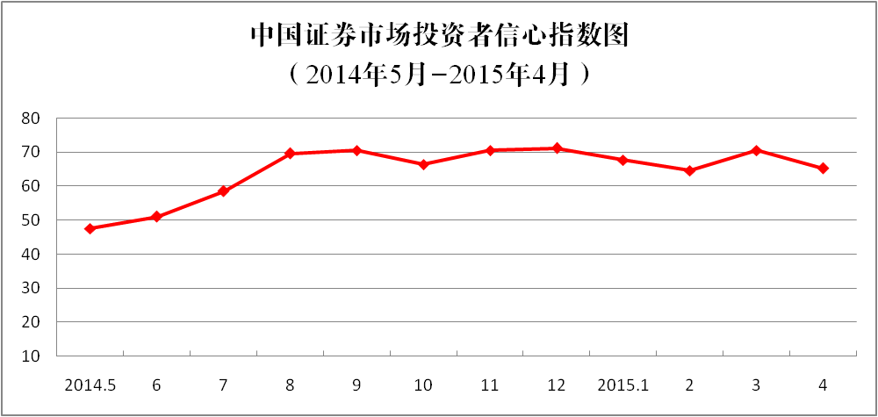

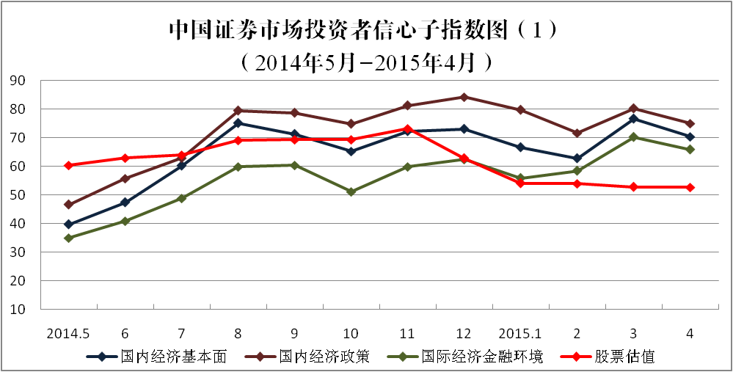
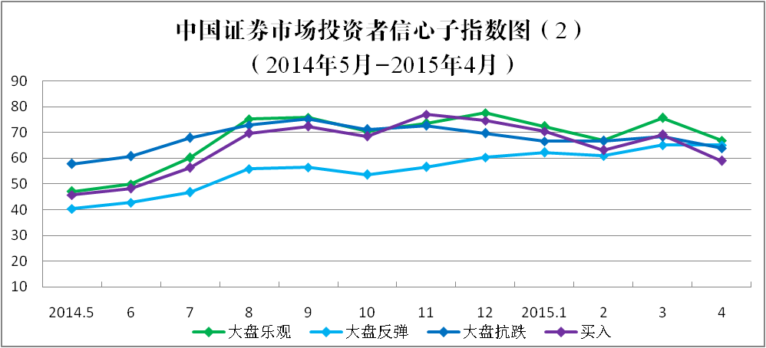
说明：信心指数取值范围为[0，100]，50为中性值。

